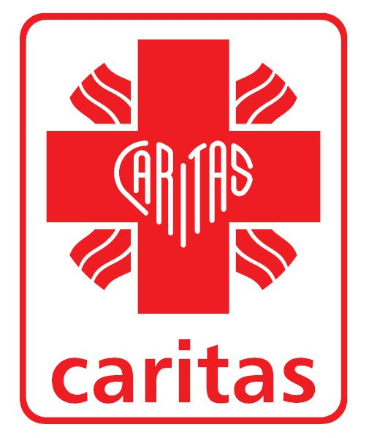**Caritas Diecezji Kieleckiej**

Caritas Diecezji Kieleckiej zaprasza na Warsztaty w ramach Działań Towarzyszących Program Operacyjny Pomoc Żywnościowa – podprogram 2017 podopiecznych Parafii Rzymskokatolickiej p.w. Matki Bożej Różańcowej w Charsznicy – korzystających z żywności z Podprogramu 2017 na warsztaty: „Kulinarne” oraz „Edukacji Ekonomicznej” które odbędą się 22 marca 2018 roku o godz. 11.00 w Budynku Wielofunkcyjnym przy Urzędzie Gminy w Charsznicy ul. Kolejowa 22 , 32 – 250 Charsznica